Tisková zpráva

5. dubna 2021
Při sčítání uvádějte skutečné, nikoliv úředně hlášené bydliště
Jedním z největších přínosů sčítání je šance získat reálný obrázek o tom, kde lidé bydlí a pracují. To umožňuje cílit veřejné služby tam, kde jsou skutečně zapotřebí. Z toho důvodu se sčítací formulář neptá na trvalý pobyt, ale na obvyklou adresu. Jde přitom o zcela unikátní data, která nelze zjistit jiným způsobem.
Český statistický úřad v maximální míře využívá data z veřejných registrů. Ve formulářích se ptá pouze na to, co nelze zjistit z jiných zdrojů. Namísto adresy trvalého bydliště je pro největší statistické šetření v zemi podstatná informace o tom, kde lidé reálně žijí. „Při sčítání se zjišťuje tzv. obvyklé bydliště. Tedy místo, kde skutečně bydlíte a kde máte svou domácnost, případně rodinu,“ vysvětluje Robert Šanda, věcný gestor Sčítání 2021.

Mnoho osob má trvalý pobyt hlášen na adrese, kde se nezdržuje. Typické je to u mladých lidí, kteří mají stále trvalé bydliště u rodičů, přestože se už postavili na vlastní nohy a žijí jinde. Podobně to mají vysokoškoláci nebo lidé, kteří se kvůli práci přestěhovali do jiného města nebo do ciziny a do místa trvalého pobytu jen čas od času dojíždějí. „Existují případy, kdy například rodiče zapíšou své děti na adrese jiné městské části kvůli tomu, aby měly vyšší šanci při zápisu do školy. Přitom třeba právě pro plánování škol a školek je důležité vědět, kde rodiny skutečně bydlí,” doplňuje Robert Šanda. Údaje ze sčítání pak mohou být podkladem pro navýšení kapacity škol v jejich obci nebo městské části.

Sčítání lidu, domů a bytů ukazuje reálný stav věcí, na jehož základě se pak dá plánovat
i smysluplná občanská vybavenost. Získané informace mohou sloužit například jako podklad pro posílení linek MHD. Údaje o rozmístění obyvatel v kombinaci s dalšími umožňují popsat podmínky života či například dostupnost práce nebo domovů pro seniory v jednotlivých lokalitách. Přinášejí také informace, kde konkrétní profese přebývají, či naopak chybějí. Mají rovněž vliv na spravedlivé rozdělení výnosů z daní pro jednotlivé obce.

Počet sečtených trvale bydlících obyvatel Česka byl podle dat z posledního sčítání lidu v roce 2011 vyšší než počet obvykle bydlících. Mírně převažoval skoro ve všech krajích, nejvýrazněji v Karlovarském, Ústeckém a Moravskoslezském. Výjimku představovaly Praha a Středočeský kraj, v nichž bylo obvykle bydlících obyvatel dohromady o 53 tisíc více. Celkově byl u 69 % obcí v Česku zaznamenán nižší počet obvykle bydlících obyvatel než bydlících trvale. V obvodech obcí s rozšířenou působností sousedících s Prahou bylo však pouze 18 obcí ze 189, kde obvykle bydlící nepřevažovali nad trvale bydlícími.

Z celkového počtu obyvatel s trvalým i obvyklým pobytem v Česku (10 386,1 tis.) mělo při minulém sčítání 558,2 tisíc (5,4 %) rozdílné obce pobytů. Více než polovinu rozdílů na úrovni krajů tvořily osoby, které měly jeden z pobytů v Praze. Častá byla zejména kombinace Praha – Středočeský kraj, přičemž ve Středočeském kraji fakticky žilo zhruba dvakrát tolik Pražanů, než kolik Středočechů žilo fakticky v Praze. Výrazně ziskový byl také Jihomoravský kraj, kde ve větším počtu žili obyvatelé hlášení k pobytu hlavně v Moravskoslezském a Zlínském kraji.

Údaje ze sčítání jako jediné ukážou, kde obyvatelé České republiky skutečně bydlí. Právě probíhající sčítání umožní aktualizovat tyto jinak nedostupné údaje a zjistit, jak se rozložení obyvatelstva v obcích a regionech v čase proměňuje. Agregované výsledky budou k dispozici krajům, obcím i široké veřejnosti. „Informace vyplněné do sčítacích formulářů se po zpracování anonymizují a nebudou zpřístupněny jiným subjektům, a to ani státním úřadům či jiným orgánům veřejné moci. Je to základní princip oficiální statistiky garantovaný zákonem,” zdůrazňuje Marek Rojíček, předseda Českého statistického úřadu.

Jak mám odpovědět, když …?

Stěhuji se
Pokud se aktuálně stěhujete, napište adresu, která byla platná k rozhodnému okamžiku sčítání, tedy k 26. březnu 2021.

Bydlím střídavě na několika místech
Pokud například z důvodu práce nebo studia pobýváte střídavě na několika místech, jako bydliště uveďte místo, kde máte rodinné vazby, kde jste členy domácnosti, kde se cítíte doma. Pokud například přes zimu bydlíte ve městě, ale v létě žijete na chalupě, a nemůžete se rozhodnout, které místo vybrat, vyplňte bydliště, ve kterém bydlíte převážnou část roku, nebo místo, kde jste bydleli k rozhodnému okamžiku sčítání, tedy k 26. březnu 2021.

Bydlím v zahraničí
Bydlíte-li v zahraničí, uveďte jen název státu. Není třeba uvádět přesnou adresu místa v zahraničí. Elektronický sčítací formulář pak automaticky přeskočí část o bydlení, protože parametry bydlení u osob v zahraničí nejsou předmětem sčítání.

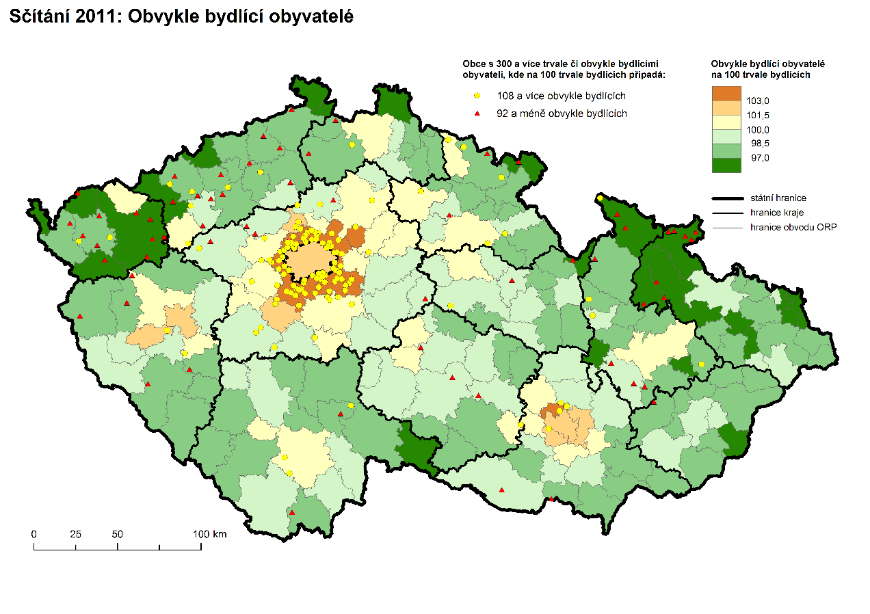

Kontakt:
Jolana Voldánová
tisková mluvčí Sčítání 2021
+420 704 659 357
jolana.voldanova@scitani.cz

